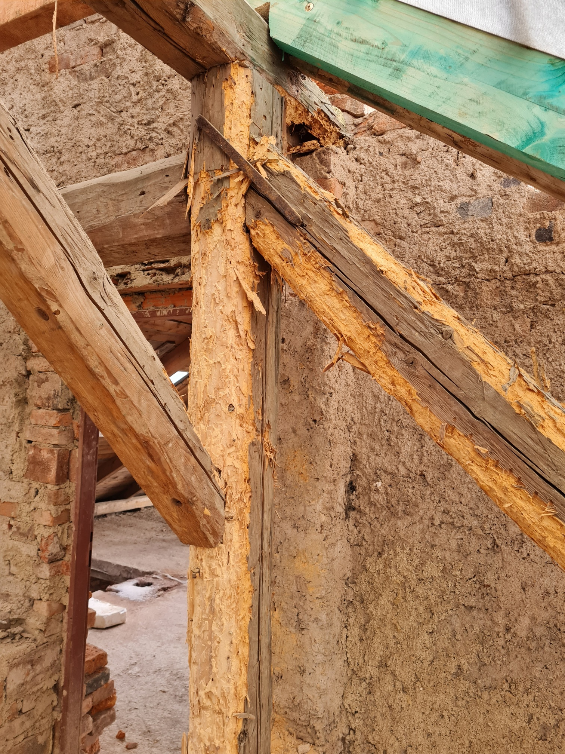

Dobrý den,

Za mě je napadené dřevo podle fotek také na výměnu.
U mezipodesty jsem ověřil stávající průvlak I 140 a je nevyhovující. Je nutné osadit I 160, z čehož vyplývá druhá varianta nahrazení mezipodestového průvlaku a posunutí do patřičné pozice.

S přáním pěkného dne

Ing. Jan Boroň
GSM: +420 721 003 832
e-mail: jan.boron@piada.cz
web: www.piada.cz

PIADA s.r.o.
Chmelenského 267
386 01 Strakonice
IČ: 276 34 710
DIČ: CZ 276 34 710



